Пройдите
Анкетирование о распространенности потребления табака.

Доля этого отсканируйте QR-код:

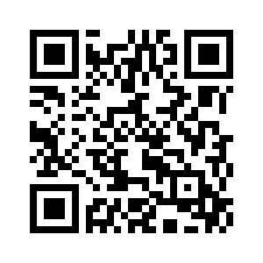

перейдите по ссылке

https://forms.gle/AkRni4L481CUXCmZ7,

или зайдите с главной страницы сайта ГБУЗ ЦОЗиМП (https://www.med-prof.ru/)

